신미(辛未)일주 - 부드러운 흙(土) 위에 놓인 보석(辛金)"
 셀프사주 ・ 2025. 4. 4. 3:22
URL 복사 통계
본문 기타 기능
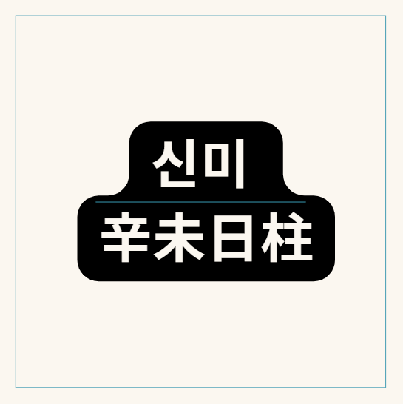
60갑자의 신미일주
1. 신미일주의 물상 이미지 (눈으로 보는 쉬운 이미지)
​
신미(辛未)는 사주명리학에서 이렇게 표현됩니다.
"부드러운 흙(土) 위에 놓인 보석(辛金)"

신미일주, 부드러운 흙 위에 놓인 보석
조금 더 쉽게 말하면,
- 신(辛)은 보석, 반짝이는 보물, 귀금속을 뜻합니다.
- 미(未)는 따뜻하고 부드러운 흙, 정원이 있는 예쁜 화단의 흙이에요.
​
즉, 신미일주는 화단 위에 올려져 있는 반짝이고 아름다운 작은 보석과 같습니다.
겉으로 보기엔 화려하지 않아도, 부드럽고 따뜻한 흙 위에서 빛나는 보석처럼, 내면의 빛이 깊고 은은한 사람입니다.

2. 천간 "신(辛)"의 특성 (신금 辛金)
​
신금(辛金)은 다음과 같은 특징이 있습니다.
​
- 보석이나 작은 귀금속처럼 예쁘고 정교해요.
- 외모가 깔끔하고 세련된 편입니다.
- 예민하고 감수성이 뛰어나며, 예술적인 재능이 많아요.
- 자존심이 강하지만, 상처받기 쉽고 내면이 섬세해요.
- 언어나 표현력이 뛰어나, 말솜씨가 좋고, 생각이 명료합니다.
- 완벽주의 성향이 있어 자신의 일에 완벽을 기합니다.
- 예리한 관찰력과 비판력이 있어서 남의 장단점을 금방 파악합니다.
​
한마디로 신금은 "섬세하고 예민한 작은 보석" 같아요.

3. 지지 "미(未)"의 특성 (미토 未土)
미토(未土)는 다음과 같은 특성이 있어요.
​
- 부드럽고 따뜻한 흙을 의미합니다.
- 온화하고 정이 많으며, 사람을 포용하는 성격이에요.
- 다정하고 남을 돌봐주는 성격으로 가정적이고 친화력이 뛰어나요.
- 겉으로는 부드럽지만 속으로는 매우 고집이 강합니다.
- 때로는 내향적이고 소극적이기도 하지만, 의외로 내면의 중심이 튼튼해요.
- 인내심이 강하고 꾸준히 노력하는 성향을 가지고
​
쉽게 요약하면 미토는 "따뜻하고 온화한 성격의 흙"입니다.

4. 신미(辛未) 일주의 전체적인 성격과 특징
위 두 가지를 합친 신미일주의 특징은 다음과 같습니다.
​
(1) 부드럽고 섬세한 성격
- 외면적으로 부드럽고 따뜻한 성격이라 사람들이 좋아해요.
- 마음이 따뜻하고, 정서적으로 세심하게 사람들을 배려합니다.
- 타인의 감정을 잘 이해하고 공감력이 뛰어나 주변의 위로가 됩니다.
​
(2) 감정적 예민함과 풍부한 감성
- 예민하고 감성적이며, 작은 일에도 민감하게 반응할 수 있어요.
- 감정의 기복이 있고 감정적으로 상처받기도 쉽습니다.
- 예술적인 감각이 좋아 문학, 음악, 미술 등에서 두각을 나타낼 수 있어요.
​
(3) 외유내강의 고집과 강한 내면
- 겉으로 보기에는 부드럽고 차분하지만, 내면에는 매우 강한 고집과 소신이 있어요.
- 조용히 자신이 원하는 방향을 밀고 나가는 끈기와 인내심이 있습니다.
​
(4) 완벽주의적 성향
- 자신에게 엄격하며 완벽을 추구하는 성격으로 일처리가 매우 꼼꼼합니다.
- 때로는 스스로에게 너무 가혹해질 수 있으니, 본인에게 여유를 주는 것이 필요합니다.
​
(5) 안정적인 생활과 환경 추구
- 평온하고 안정적인 삶을 좋아하며, 큰 변화를 싫어하는 편입니다.
- 삶에서 불확실성을 싫어하기 때문에 안정적인 직업과 가정을 이루려는 경향이 강합니다.

5. 신미일주의 연애, 배우자 궁 특징 (일지 미토의 특성)
신미일주는 배우자궁(미토)이 다음과 같은 성질을 가지고 있어요.
​
- 배우자는 따뜻하고 가정적이며 포용력이 뛰어난 성향의 사람입니다.
- 다정하고 헌신적인 배우자를 만날 가능성이 높으며, 배우자의 보살핌을 받을 수 있습니다.
- 하지만 배우자가 고집이 강하고 쉽게 타협하지 않는 성향일 수도 있어, 가끔 의견 충돌도 있을 수 있어요.
- 배우자와 감성적으로 소통이 잘 되어 안정된 결혼 생활을 할 가능성이 큽니다.
- 배우자는 외향적이기보다는 내향적이고 온화한 사람이 될 가능성이 많습니다.

6. 신미일주가 주의할 점 (단점과 개선할 점)
​
(1) 지나친 예민함과 스트레스
- 작은 일에도 스트레스를 받고 고민이 많아질 수 있으므로, 마음을 편하게 다스릴 필요가 있습니다.
​
(2) 우유부단한 성격
- 가끔 명확한 결정을 내리지 못하고 고민하는 경우가 많습니다. 명확한 목표와 기준을 세워주는 게 좋아요.
​
(3) 너무 완벽을 추구
- 너무 완벽하려고 하다가 스스로 피곤해질 수 있으니, 스스로 여유를 주는 게 중요합니다.

7. 신미일주의 좋은 운명을 위해 추천하는 삶의 자세
- 신미일주는 내면에 따뜻하고 섬세한 기운이 많아서 예술, 상담, 교육, 서비스와 같은 직업에서 크게 성공할 수 있어요.
- 평소 마음의 평화와 안정을 유지하는 게 가장 중요​합니다. 자연 속의 힐링, 취미생활, 예술적 활동을 통해 스트레스를 풀어주세요.
- 감정의 기복을 다스리기 위해 꾸준히 명상이나 운동을 하면 더욱 안정되고 행복한 삶을 살 수 있어요.
- 사람들과 어울릴 때 너무 민감하게 반응하지 말고, 마음을 넓게 가지면 인간관계가 더 좋아집니다.

성격 요약
- 신미일주는 온화한 성품과 깊은 내면의 고집을 가진 사람입니다.
- 섬세하고 감수성이 풍부해 예술적 재능이 뛰어나고, 가정적이고 따뜻한 배우자를 만날 수 있습니다.
- 예민하고 완벽주의적인 성격을 다스리면 평온하고 행복한 삶을 누릴 수 있습니다.
​
​

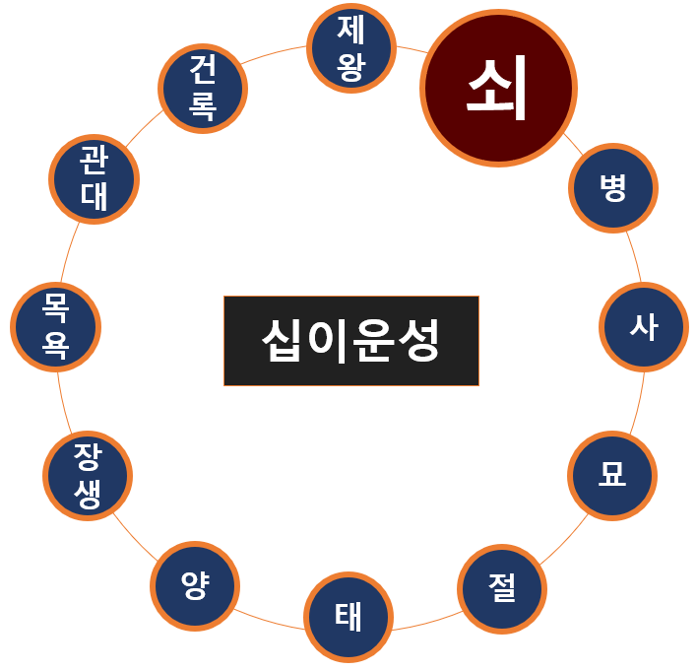
신미일주는 12운성으로 볼 때 쇠지
신미일주(辛未日柱)를 12운성(十二運星) 기준으로 볼 때,
​
1. 신미(辛未)일주는 왜 '쇠(衰)'의 자리에 있을까요?
사주명리학의 12운성은 인간의 생로병사(태어나고, 자라고, 늙고, 죽는 과정)를 단계적으로 나타낸 것입니다.
​
12운성 단계는 다음과 같이 나뉘어요:
- 장생(태어남) → 목욕(단장함) → 관대(성장함) → 건록(전성기) → 제왕(최고 절정기) → 쇠(기운이 약해짐) → 병(질병) → 사(죽음) → 묘(무덤) → 절(완전 소멸) → 태(새롭게 생명 잉태) → 양(탄생 준비)
​
이 중 신미(辛未)는 "쇠(衰)" 단계에 해당합니다.
쇠(衰)는 한자 그대로 "기운이 쇠퇴하는 단계"를 뜻하는데,
이것은 나쁜 의미만 있는 것이 아니라, 전성기를 지나 성숙함, 차분함, 그리고 내적 성장을 이루는 시기로 이해하면 됩니다.

2. 12운성 '쇠(衰)' 자리는 어떤 의미를 가지고 있을까?
12운성의 쇠는 쉽게 말해서,
- 화려했던 전성기를 지나 조금은 차분해지고 안정되는 시기입니다.
- 나이가 들어가는 어른처럼, 성숙하고 신중하며 차분한 기운을 의미합니다.
- 다소 조용해지고, 현실적으로 변화하며, 진지하게 인생을 생각하게 되는 단계입니다.
​
쇠지의 장단점을 간단히 정리하면:
좋은 점:
- 성숙하고 차분하여 현명한 판단력을 가집니다.
- 현실감각이 뛰어나고, 신중하고 차분한 태도로 삶을 살아갑니다.
- 인내력과 지혜가 있어서, 어려운 일이 있어도 잘 참고 버팁니다.
​
주의할 점:
- 다소 우울하거나 침울해질 수 있어요.
- 과거를 회상하며 후회나 미련을 가지기 쉽습니다.
- 자신감이 약해지고 소극적이 될 수 있습니다.
쇠지는 쉽게 말해 "조용히 내면을 돌아보며 깊이 생각하는 현자의 단계" 라고 보면 좋아요.

3. 신미일주가 쇠지(衰地)에 있을 때의 특성
이제 신미일주가 쇠의 위치에 있을 때 어떤 특징이 나타나는지 쉽게 정리해 볼게요.
​
(1) 차분하고 성숙한 성격
- 신미일주는 차분하고 신중해요.
- 말과 행동이 무겁고 경솔하지 않아서 주위 사람들이 신뢰감을 갖습니다.
- 인생의 가치나 의미에 대해 진지하게 생각하는 사람입니다.
​
(2) 뛰어난 현실감각과 안정 추구
- 꿈이나 이상보다는 현실적으로 안정된 삶을 원합니다.
- 경제적으로 안정된 직장, 안정된 생활을 중요하게 생각해요.
- 삶에 큰 변화를 싫어하고 안정과 평온함을 가장 중요하게 생각합니다.
​
(3) 내향적이고 조용한 성향
- 쇠지의 단계는 화려함보다는 조용히 자기 내면으로 향하는 기운이에요.
- 내성적이며, 자신의 내면세계에서 편안함을 느낍니다.
- 많은 사람과 어울리는 것보다는 친밀하고 안정된 인간관계를 선호합니다.
​
(4) 현실적인 지혜와 인내심
- 인생의 어려움을 조용히 견디고 참아내는 힘이 강합니다.
- 주변의 위기나 문제를 현실적으로 판단하고 지혜롭게 해결합니다.
​
(5) 감정적 민감성과 약간의 우울함
- 쇠지 단계라 마음이 쉽게 무거워지고 우울해지기 쉽습니다.
- 스스로 자책하거나 후회하는 마음이 많아서 스트레스를 받을 수 있습니다.
- 가끔 우울해질 수 있으니, 마음을 밝고 긍정적으로 만드는 습관이 필요합니다.

4. 신미일주 쇠지(衰地)의 연애 및 배우자 특성
신미일주의 배우자 궁(미토)이 쇠지이므로, 배우자 역시 아래와 같은 특징이 나타납니다.
​
- 배우자는 성숙하고 조용하며 내향적인 스타일입니다.
- 외향적이고 화려하기보다는 안정적이고 신중한 사람입니다.
- 배우자 역시 현실적인 사람이 많으며, 가정생활에 충실하고 신뢰감이 큽니다.
- 하지만 다소 예민하고 감정적으로 쉽게 상처받기도 합니다.
- 배우자와 깊은 내면적인 소통이 중요하며, 서로를 위로하고 이해해주는 관계가 필요합니다.

5. 신미일주 쇠지의 주의할 점과 극복 방법
쇠지에 위치한 신미일주는 다음과 같은 점을 조심하면 좋습니다.
​
(1) 너무 내성적이고 소극적이 될 수 있어요.
- 혼자서 너무 많은 생각을 하지 말고 적극적으로 사람들과 어울리는 노력이 필요합니다.
- 밝은 사람과 만나며 기운을 나누는 것도 좋은 방법입니다.
​
(2) 우울한 감정이나 부정적인 생각이 들 수 있어요.
- 자책하거나 후회하지 말고, 늘 밝고 긍정적으로 생각하려고 노력해야 합니다.
- 취미나 명상, 가벼운 운동을 통해 기분을 밝게 유지하는 것이 중요해요.
​
(3) 자신감이 떨어질 수 있어요.
- 작은 성취를 통해 자신감을 키우고 스스로를 믿는 연습이 필요합니다.
- 자신에게 조금 더 관대해지도록 노력해야 합니다.

6. 신미일주 쇠지의 긍정적인 활용법
- 뛰어난 현실감각과 차분함을 활용해 상담, 교육, 서비스, 예술 분야에서 성숙한 역할을 하면 크게 인정받을 수 있습니다.
- 깊은 내면의 지혜와 성숙함을 활용하여 타인의 고민을 잘 들어주는 역할이 잘 맞아요.
- 가정생활을 편안하게 유지하고 가족에게 안정감을 주는 사람이 될 수 있습니다.

신미일주 쇠지 특성 한눈에 보기
- 신미일주는 성숙하고 안정적이며 차분한 현자의 성격을 가진 사람입니다.
- 내향적이고 신중하며 현실적으로 판단하는 능력이 뛰어납니다.
- 다소 우울하거나 소극적일 수 있지만, 긍정적인 마음과 자신감을 키우면 매우 안정적이고 행복한 삶을 살 수 있습니다.
​
​

신미(辛未) 일주 남자의 특징
① 조용하고 차분한 성격
- 겉으로 보기엔 과묵하고 조용하며 내성적인 사람이 많습니다.
- 마음이 따뜻하고 정이 많으며, 사람을 잘 배려하고 다정한 성격을 가졌어요.
​
② 완벽주의와 책임감
- 자기 일에 꼼꼼하고 완벽한 편입니다.
- 책임감이 강해서 한번 맡은 일은 반드시 끝까지 해내려 노력해요.
​
③ 내면의 강한 고집과 소신
- 겉으로 보기엔 유순하고 부드럽지만 내면엔 자신만의 고집과 소신이 강합니다.
- 조용히 본인의 의견을 관철시키는 성향이 있어요.
​
④ 감성적이고 섬세한 마음
- 감정적으로 예민하고, 상처받기도 쉽습니다.
- 외로움도 잘 타지만 겉으로 표현하지 않고 혼자 감정을 삭이는 편이에요.
​
💖 신미일주 남자와 잘 맞는 궁합
- 을해일주, 갑해일주, 계묘일주 등의 수(水) 기운이 강한 상대와 잘 맞습니다.
- 신금은 물을 보면 반짝이고 빛이 나서, 수(水) 일주와 만나면 서로 성장하고 안정감을 느껴요.
- 부드러운 성향의 여성을 만나면 더 잘 맞습니다.
- 적극적이고 외향적이기보다는, 조용하고 현명한 스타일의 여성을 만나야 오래 행복합니다.

신미(辛未) 일주 여자의 특징
① 여성스럽고 부드러운 이미지
- 단아하고 여성스러운 매력이 많아요.
- 부드럽고 따뜻한 성격으로 주변 사람들을 편안하게 만듭니다.
​
② 섬세한 감수성과 뛰어난 공감능력
- 다른 사람의 고민과 감정에 잘 공감해 주고, 사람들의 이야기를 잘 들어줍니다.
- 예술적 재능이나 문학적 소질이 많아서, 문화예술 분야에서도 두각을 나타내요.
​
③ 완벽주의적 성격과 꼼꼼한 성향
- 작은 일에도 매우 세심하고 꼼꼼해서, 주변의 신뢰가 높습니다.
- 다만 자신에게 엄격하여 스트레스를 받을 수 있어요.
​
④ 내면의 고집과 독립심
- 온화한 이미지 속에 자신만의 기준과 고집이 강해요.
- 의외로 독립심이 강하고 혼자서도 무엇이든 잘 해냅니다.
​
💖 신미일주 여자와 잘 맞는 궁합
- 병인일주, 병오일주, 정묘일주 등 목(木)이나 화(火)의 따뜻한 성향을 가진 상대가 잘 어울려요.
- 신금은 불(火)이나 목(木)의 온기를 만나면 더욱 빛나고, 안정감을 느껴서 좋습니다.
- 따뜻하고 배려심 많은 남성과 잘 맞으며, 적극적이고 밝은 사람과의 만남이 행복을 줍니다.
- 포용력과 이해심이 뛰어난 상대와 만나면 더욱 좋은 관계를 유지할 수 있어요.


흙 위에 놓인 보석, 신미일주
신미(辛未) 일주의 재물운
신미일주는 재물운이 어떻게 될까요?
신미일주는 안정적이고 보수적인 성향을 가지고 있어서, 전반적으로 재물운이 안정적이고 무난한 편입니다.
​
재물운의 특징
- 큰 부자가 되기보다는 꾸준히 안정적으로 재물을 모아가는 타입입니다.
- 현실적인 경제 관념과 신중한 성격 덕분에 안정적인 직업을 선택하여 경제적으로 크게 흔들리지 않습니다.
- 돈을 모으는 힘(저축 능력)이 강하고, 지출도 꼼꼼하게 계획적으로 하는 편입니다.
​
재물운에서 주의할 점
- 너무 보수적으로 자산을 관리하면 큰 기회를 놓칠 수 있으니, 가끔은 적극적인 투자를 하는 용기도 필요합니다.
- 지나친 완벽주의로 인해 스트레스를 받아 경제적 결정에서 우유부단할 수 있어요. 결정을 빠르게 하는 습관이 중요합니다.
​
재물운 상승을 위한 조언
- 정기적인 저축과 안정적 투자(부동산, 안정적 펀드 등)를 꾸준히 하면 장기적으로 재물이 축적됩니다.
- 큰 돈을 빠르게 벌려고 하기보다는 장기적인 목표를 세워 차분히 준비하는 것이 좋아요.
- 예술, 서비스, 상담, 교육 등의 분야에서 재능을 발휘하면 경제적으로 더욱 성공할 가능성이 높습니다.

신미일주 총정리 요약
구분 | 특징 및 궁합
신미일주 남자 | 조용하고 섬세하며 내성적이고 완벽주의, 내면의 고집이 강함
남자 좋은 궁합 | 을해일주, 갑해일주, 계묘일주 등 수(水)의 여성
신미일주 여자 | 여성스럽고 부드러우며 섬세한 감수성과 공감능력 뛰어남, 완벽주의 성향
여자 좋은 궁합 | 병인일주, 병오일주, 정묘일주 등 목(木), 화(火)의 남성
재물운 | 안정적이고 꾸준하게 재물 축적, 현실적인 경제관념, 장기적인 안정적 투자 적합
​

